Lab 4 : CIRCUITS ARITHMÉTIQUES

ITI 1500 : Systèmes numériques I
Hiver 2020/2021
Université d’Ottawa

Professeur : Dr. Ahmed Karmouch

Groupe 13
Etudiant 1 : Gbegbe Decaho 300094197
Etudiant 2 : El Yacoubi Mehdi 300197155
Etudiant 3 : Rholam Salim 300205835

Objectifs
• Créer et simuler un additionneur complet
• Tester un additionneur complet sur la carte Altera DE2-115.
• Utiliser des additionneurs complets pour implémenter un additionneur/soustracteur 8- bit.
• Créer un schéma hiérarchique incluant des composants additionneurs complets et décodeur 7 segment.
• Implémentez un détecteur de débordement utilisé dans un additionneur soustracteur à complément à 2.

Équipements & Composantes
• Logiciel QUARTUS II 13.0 Service Pack 1
• Carte Altera DE2-115

Diagramme de Circuit
Partie I – Additionneur Complet :
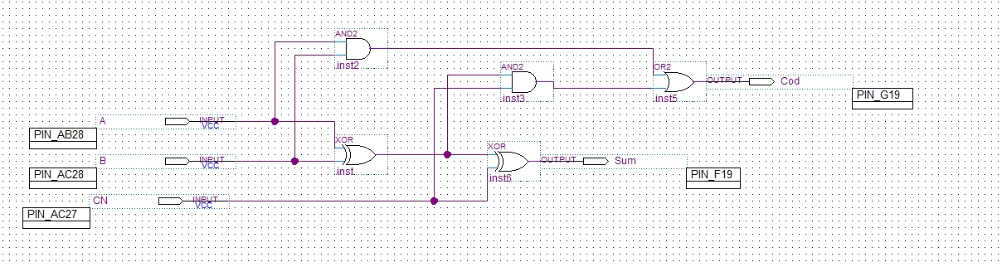
Diagramme de circuit d'un additionneur complet

Partie II – Additionneur 8 bit
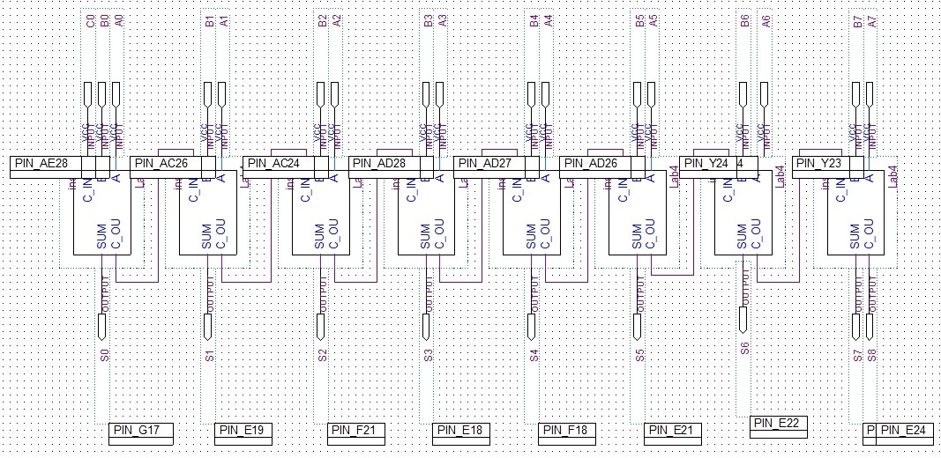
Diagramme d'un additionneur 8 bits

Partie III – Additionneur / soustracteur complément à deux (Optionnel)
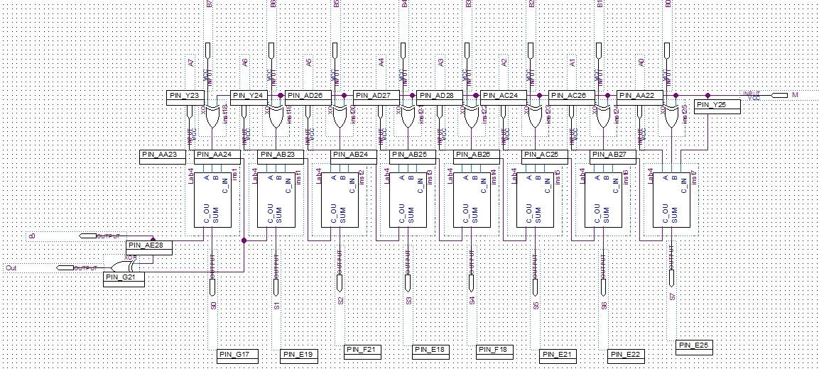
Diagramme d'un additionneur/soustracteur 8 bits

Données Expérimentales et Traitement de Données :
Partie I :
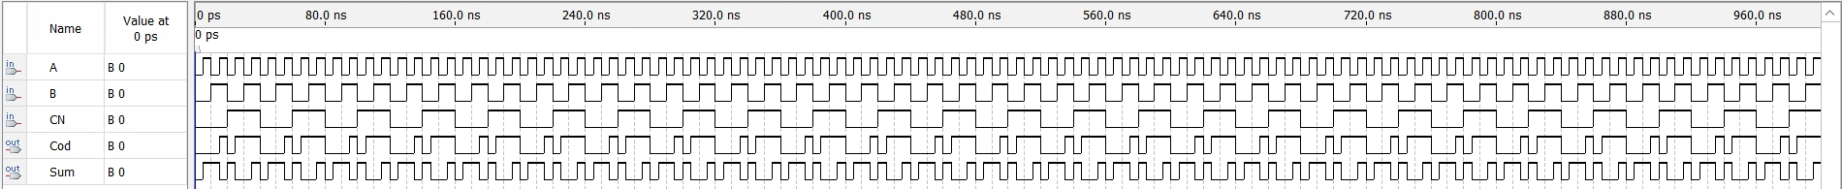
Simulation du circuit d’un additionneur complet
Partie II :
Avec des valeurs en ns :
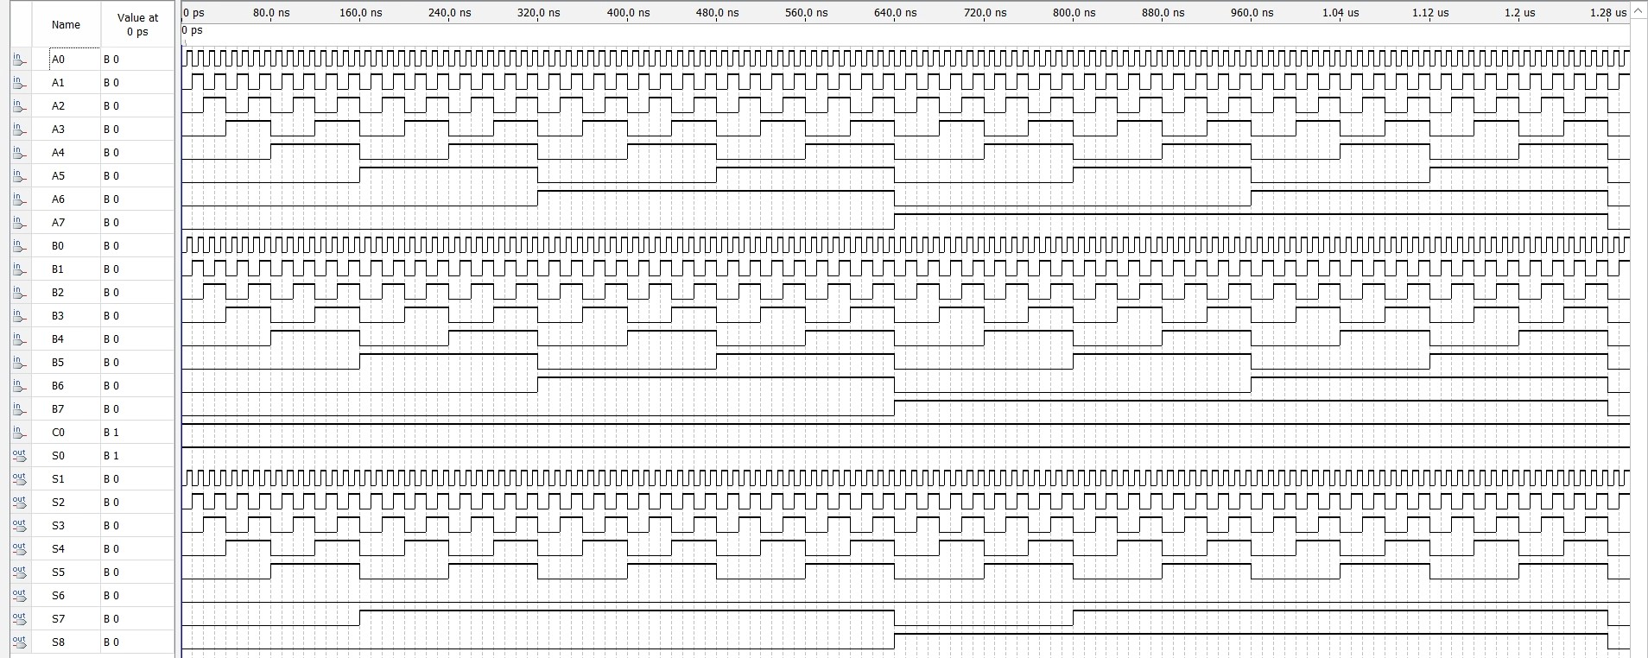
Simulation d'un additionneur 8 bits

Avec Les valeurs de la première entrée binaire : 01111111+00000001 (ret=0)
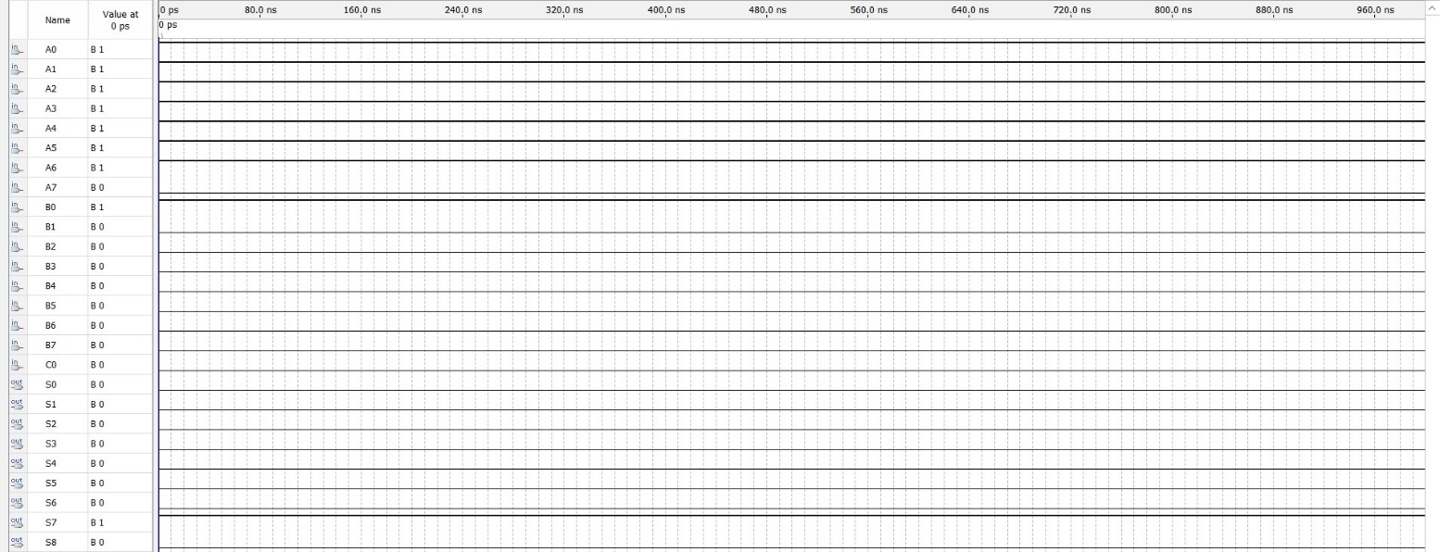
Simulation d'un additionneur pour des valeurs binaires (1)

Avec Les valeurs de la première entrée binaire : 11111111+00000001 (ret=1)
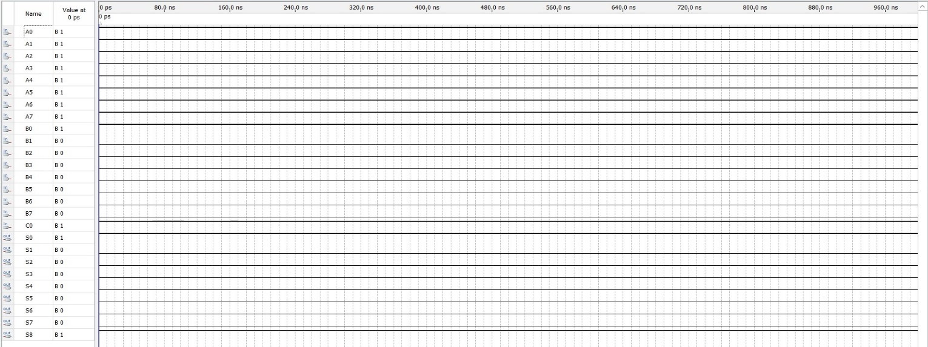
Simulation d'un additionneur pour des valeurs binaires (2)

Avec Les valeurs de la première entrée binaire : 11000000+01000000 (ret=1)
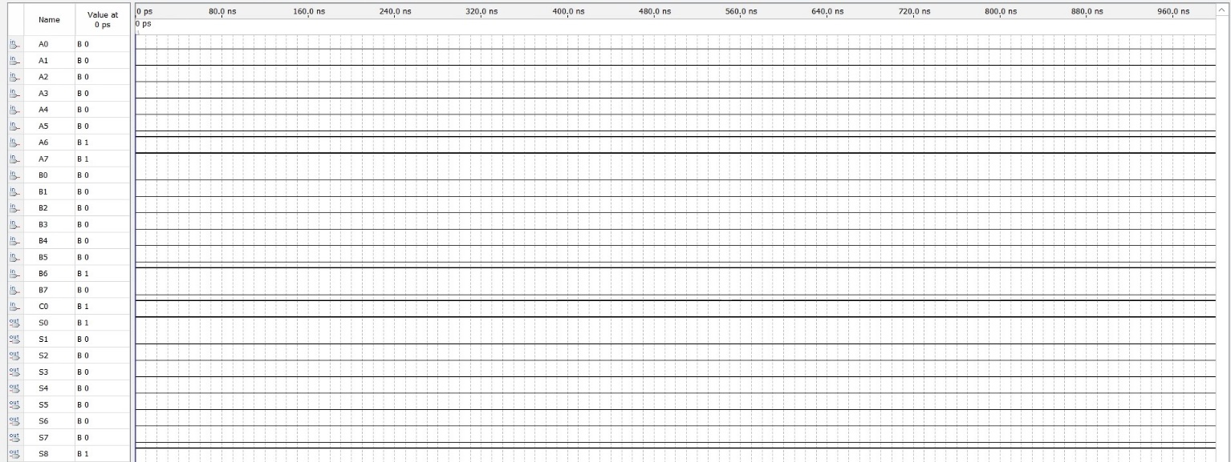
Simulation d'un additionneur pour des valeurs binaires (3)

Avec Les valeurs de la première entrée binaire : 11000000+10000000 (ret=1)
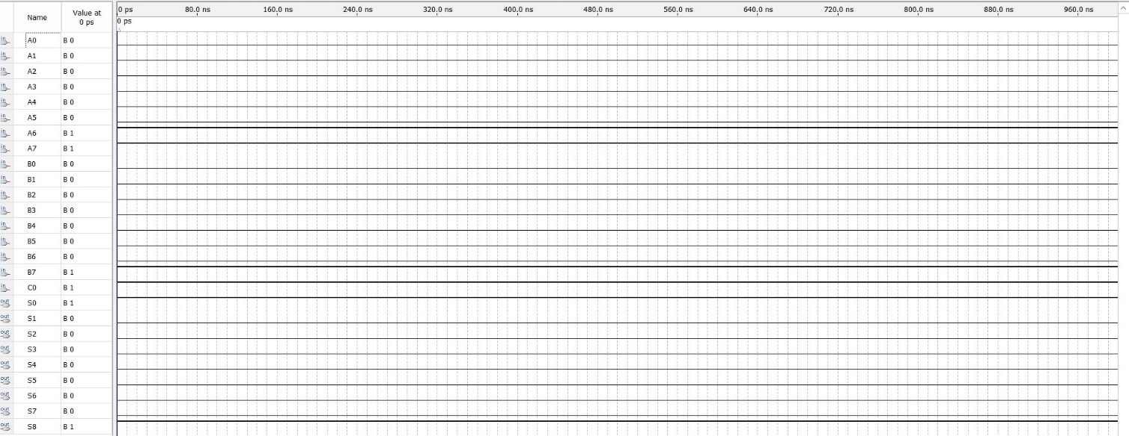
Simulation d'un additionneur pour des valeurs binaires (4)

Partie III :
Avec des valeurs en ns :
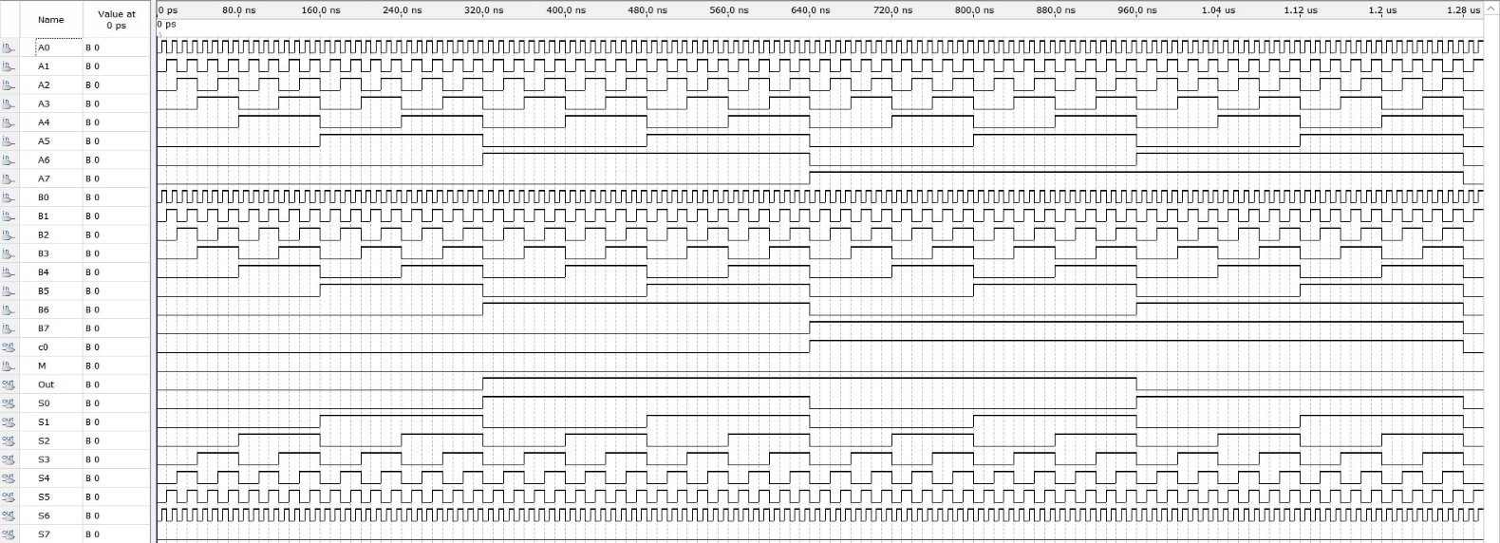
Simulation d'un additionneur/soustracteur 8 bits

Avec Les valeurs de la première entrée binaire : 11111111 + 00000001 (ret=1 deb=0)
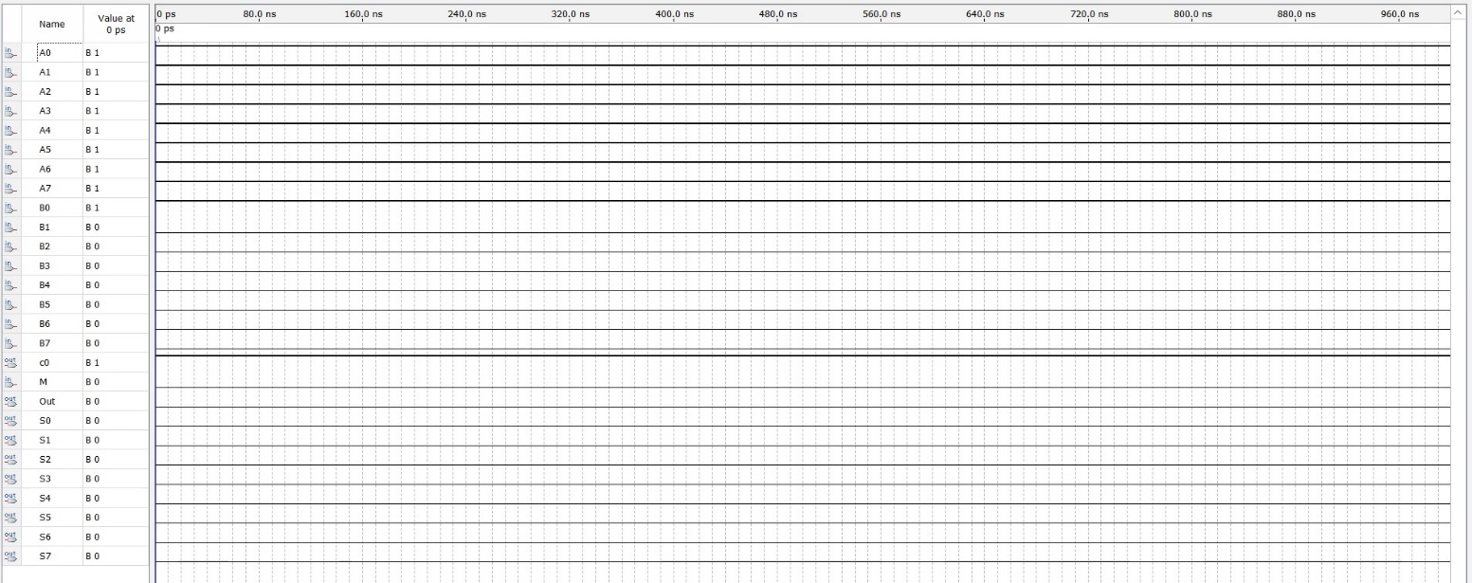
Simulation d'un additionneur pour des valeurs binaires (Exemple 2)

Avec Les valeurs de la première entrée binaire : 00000000 – 01111111 (ret=0 deb=0)
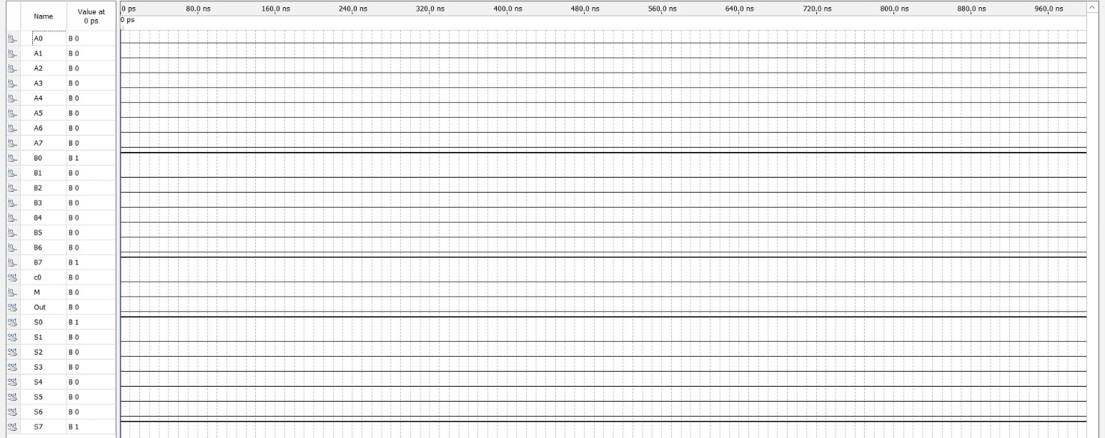
Simulation d'un additionneur pour des valeurs binaires (Exemple 4)

Traitement de Données :
Partie I :
Table de vérité obtenue après expérimentation :
A | B | CN | Résultats expérimentaux de Sum | Résultats expérimentaux de Cod
0 | 0 | 0 | 0 | 0
0 | 0 | 1 | 1 | 0
0 | 1 | 0 | 1 | 0
0 | 1 | 1 | 0 | 1
1 | 0 | 0 | 1 | 0
1 | 0 | 1 | 0 | 1
1 | 1 | 0 | 0 | 1
1 | 1 | 1 | 1 | 1

Comparaison entre les Données Théoriques et les Données Expérimentales :
A | B | CN | Résultats expérimentaux de Sum | Résultats expérimentaux de Cod | Résultats attendus Sum | Résultats attendus Cod
0 | 0 | 0 | 0 | 0 | 0 | 0
0 | 0 | 1 | 1 | 0 | 1 | 0
0 | 1 | 0 | 1 | 0 | 1 | 0
0 | 1 | 1 | 0 | 1 | 0 | 1
1 | 0 | 0 | 1 | 0 | 1 | 0
1 | 0 | 1 | 0 | 1 | 0 | 1
1 | 1 | 0 | 0 | 1 | 0 | 1
1 | 1 | 1 | 1 | 1 | 1 | 1

On remarque que les résultats expérimentaux correspondent aux résultats attendus (résultats théoriques)

Partie II :
Table obtenue après expérimentation :
Entrés binaires |  | Retenue | Somme binaire
A = ! A_{n} | B = ! B_{n} | Cod | Sum
01111111 | 00000001 | 0 | 10000000
11111111 | 00000001 | 1 | 00000000
11000000 | 01000000 | 1 | 00000000
11000000 | 10000000 | 1 | 00000000

Comparaison entre les Données Théoriques et les Données Expérimentales :

Entrés binaires |  | Retenue | Somme binaire |  | Entrés binaires | Retenue | Somme binaire
01111111 | 00000001 | 0 | 10000000 |  | 01111111 + 00000001 | 0 | 10000000
11111111 | 00000001 | 1 | 00000000 |  | 11111111 + 00000001 | 1 | 00000000
11000000 | 01000000 | 1 | 00000000 |  | 11000000 + 01000000 | 1 | 00000000
11000000 | 10000000 | 1 | 00000000 |  | 11000000 + 10000000 | 1 | 01000000

On remarque que les résultats expérimentaux correspondent aux résultats attendus (résultats théoriques)

Partie III :
Table obtenue après expérimentation de quelque additions et soustraction
Entrés Binaires | Débordement | Retenue | Somme Binaire | Équivalent Hexadécimal | Complément à deux
11111111 + 00000001 | 0 | 1 | 00000000 | (0)₁₆
00000000 – 01111111 | 0 | 0 | 10000001 | (81)₁₆ | (-7F)₁₀

Tableau de quelque additions et soustraction pour un additionneur / soustracteur 8 bits
Entrés Binaires | Débordement | Retenue | Somme Binaire | Équivalent Hexadécimal | Complément à deux
01111111 + 00000001 | 1 | 0 | 10000000 | (80)₁₆
11111111 + 00000001 | 0 | 1 | 00000000 | (0)₁₆
00000000 – 00000001 | 0 | 0 | 11111111 | (FF)₁₆ | (-1)₁₀
00000000 – 01111111 | 0 | 0 | 10000001 | (81)₁₆ | (-7F)₁₀
11000000 + 01000000 | 0 | 1 | 00000000 | (0)₁₆
11000000 + 10000000 | 1 | 1 | 01000000 | (40)₁₆

On remarque que les résultats expérimentaux correspondent aux résultats attendus (résultats théoriques).

Discussion & Conclusions :
- Durant ce laboratoire numéro 4, à l’aide du logiciel Quartus il a été possible d’analyser et de vérifier plusieurs circuits logiques à l’aide des différentes relations arithmétiques applicables aux circuits. Par suite on a pu concevoir plusieurs circuits logiques à partir des schémas dont on disposait.
- A travers les différentes compilations qu’on a pu exécuter, on a pu confirmer que tous les résultats du pré-lab. concordent avec les résultats expérimentaux qui sont représenté dans ce rapport et qui ont « été » mis en évidence pendant ce laboratoire. Afin qu’on puisse confirmer si les résultats du pré-lab. sont sûre on a eu recours à plusieurs méthodes (relations/circuits arithmétiques), qui nous ont permis de vérifier comme quoi les circuits schématiser sont complétement fonctionnel et fiable. Aussi à travers ce laboratoire, on a eu l’occasion d’acquérir des compétences analytiques et logiques, ainsi que des notions dans la construction des circuits arithmétiques. Aussi on a eu l’occasion de tester nos acquis à travers les tests effectué sur les circuits arithmétiques qu’on a construits.

Annexe (Pré-Lab) :
Prelab 2 :
Entrés binaires | Retenue binaire et hexadécimale | Somme Binaire | Équivalent Hexadécimal
01111111 + 00000001 | 0 | 10000000 | (80)₁₆
11111111 + 00000001 | 1 | 00000000 | (00)₁₆
11000000 + 01000000 | 1 | 00000000 | (00)₁₆
11000000 + 10000000 | 1 | 01000000 | (40)₁₆

Prelab 3 :
Entrés binaires | Équivalents Hexadécimaux | Retenue binaire et hexadécimale | Débordement | Somme Binaire | Équivalent Hexadécimal | Complément à deux
01111111 + 01000001 | (7F)₁₆ + (41)₁₆ | 0 | 1 | 11000000 | (C0)₁₆
00000000 - 00000011 | (00)₁₆ - (03)₁₆ | 0 | 0 | 11111101 | (FD)₁₆ | (-3)₁₀

